SELECT查询:

一查询过程

二查询语句

一 查询过程：

查询缓存-解析器-预处理器-查询优化器- 查询执行引擎

查询缓存：1 大小问题 2 命中率问题 是根据hash编码（30%以上才有意义） 具体怎么看后边有讲解

解析器：使用linux上的一个解析器，切片

二 查询语句

1)关键字：

SELECT value_to_display 字段名称

FROM table_name

WHERE expression 过滤条件

ORDER BY how_to_sort 某字段

LIMIT row_count 例如11,10为11开始显示10个

GROUP BY how_to_group 分类组合

HAVING condition 与group by组合，指定过滤条件，例如男女分类，平均值大于的

2)操作符

算数操作符 +-*/%

比较操作符 = <>等

BETWEEN AND;IN ;IS NULL; LIKE通配符; REGEXP 正则表达式;NOT OR等

IN [1，2，3，7]







3)优先次序：

FROM-WHERE-GROUP BY-HAVING-ORDER BY-SELECT-LIMIT

SELECT * from tb1; 显示表中的所有内容

SELECT col1,col2 FROM tb1;

SELECT col1, col2 FROM tb1 WHERE 过滤条件 ORDER BY col LIMIT 11,10

分类组合：

GROUP BY 例如根据性别，成绩分类等。例如男性的平均成绩。分类之后做聚合

HAVING 过滤条件 只能和GROUP BY一块使用

聚合: COUNT(), MAX(), MIN(), AVG()







按年龄分类：GROUP BY

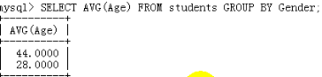

男女中年龄最大的：

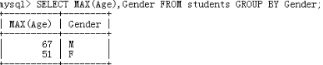

只显示大于三十的信息：



**DISTINCT 只显示不重复的内容**

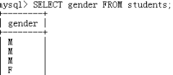

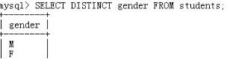

AS定义别名：

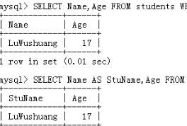



后面可以直接引用

其他使用：



 倒序显示



###################

SELECT student.Name,classas.Class FROM students,classes WHERE student.Name=’YangGuo’

AND students.ClassID=class.ClassID;

如果两个表中不重复可以直接省略表名，或者使用别名

SELECT student.Name,classas.Class FROM students AS s,classes AS c WHERE student.Name=’YangGuo’ AND students.ClassID=class.ClassID;

SELECT * FROM student AS s,classes AS c;

这就是：交叉连接 全连接 笛卡尔积 代价很大。

//UPDATE student SET ClassID=2 WHERE ID=4;

子查询：

SELECT col

FROM (select)

WHERE: SELECT =,>,<,>=,<=

IN (SELECT statement)

AND这种查询都能改为子查询：

SELECT s1.Name FROM (SELECT Name,Gender FROM student WHERE Age>=30) AS s1 WHERE s1.Gender=’M’

查询所有年龄大于平均年龄的：

SELECT Name,Age FROM students WHERE Age>=(SELECT AVG(AGE) FROM students);

联结查询：

交叉联结：笛卡尔 cross jion

内连接

外连接：

左外：FROM tb1 LEFT JOIN tb2 ON condition

右外: FROM tb1 RIGHT JOIN tb2 ON condition